Lucrarea 22

Transformări de frecvenţă

Scopul lucrării: prezentarea metodei de sinteză bazate pe utilizarea transformărilor de frecvenţă şi exemplificarea acesteia cu ajutorul unui filtru trece-jos de tip Sallen-Key.

Prezentarea lucrării

Sinteza unui circuit urmăreşte elaborarea unei scheme electrice şi determinarea valorilor componentelor respective plecând de la o serie de specificaţii (date de proiectare) impuse. Utilizarea transformărilor de frecvenţă în sinteza filtrelor presupune cunoaşterea metodelor de proiectare numai pentru cazul filtrelor trece-jos, celelalte tipuri obţinându-se din acestea prin simpla schimbare a naturii şi a valorilor unora dintre componente, arhitectura circuitului rămânând nemodificată.

A. Transformarea FTJ - FTJ

Se utilizează o schimbare de variabilă de forma:
în care A este o constantă adimensională. Aceasta transformare de frecvenţă conduce în fapt la o scalare a caracteristicii filtrului iniţial.
$s_{v}→{\text{As}}_{n}$

Caracteristicile de frecvenţă ale filtrului trece-jos iniţial şi al celui obţinut în urma schimbării de frecvenţă, precum şi modificarea valorii elementelor de circuit se prezint în Fig.1.
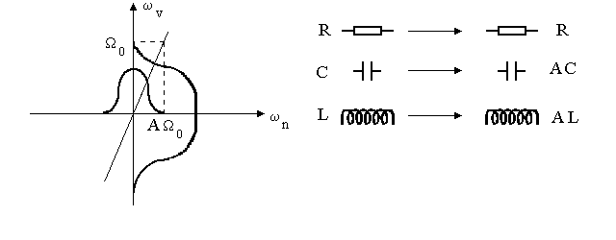
Figura 1
Frecvenţa de tăiere a filtrului devine AΩ₀, unde Ω₀ este frecvenţa de tăiere a filtrului iniţial.

B. Transformarea FTJ - FTS

Se utilizează o schimbare de variabilă de forma:
În care constanta A are unitatea de măsură (Hz)².
$s_{v}→\frac{A}{s_{n}}$

Caracteristicile de frecvenţă ale filtrului trece-jos iniţial şi al celui trece-sus obţinut în urma schimbării de frecvenţă, precum şi modificarea naturii şi valorii elementelor de circuit se prezint în Fig.2:

Frecvenţa de tăiere a filtrului trece-sus este A/Ω₀.
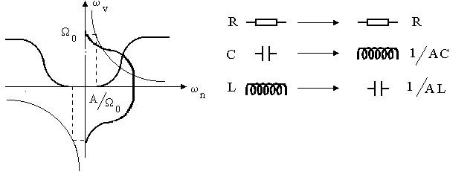
Figura 2

C. Transformarea FTJ - FTB

Se utilizează o schimbare de variabilă de forma:
unde A este o constantă adimensională, iar ω₀ reprezintă frecvenţa centrală a filtrului trece-bandă care se proiectează.
$s_{v}→\text{ A}\frac{s_{n}^{2}+ω_{0}^{2}}{s_{n}}$

Caracteristicile de frecvenţă ale filtrului trece-jos iniţial şi al celui trece-bandă obţinut în urma schimbării de frecvenţă, precum şi modificarea naturii şi valorii elementelor de circuit se prezintă în Fig.3.
Banda de trecere a filtrului devine B=Ω₀/A, iar frecvenţele de cădere cu 3 dB se găsesc în relaţia: ω₁ω₂=ω₀².
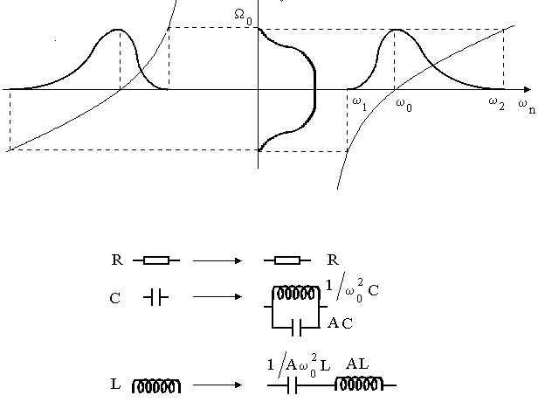
Figura 3

Observaţie: este important de subliniat că în urma aplicării acestei schimbări de frecvenţă se obţine un filtru trece-bandă cu simetrie geometrică. Nu orice filtru trece-bandă provine însă dintr-un filtru trece-jos!

D. Transformarea de frecvenţă FTJ - FOB

Se utilizează o schimbare de variabilă de forma:
unde A este o constantă cu unitatea de măsură 1/(Hz)², iar ω₀ este frecvenţa centrală a filtrului opreşte-bandă care se obţine.
$s_{v}→\frac{s_{n}}{A(s_{n}^{2}+ω_{0}^{2})}$

Caracteristicile de frecvenţă ale filtrului trece-jos iniţial şi al celui opreşte-bandă obţinut în urma schimbării de frecvenţă, precum şi modificarea naturii şi valorii elementelor de circuit se prezintă în Fig.4.
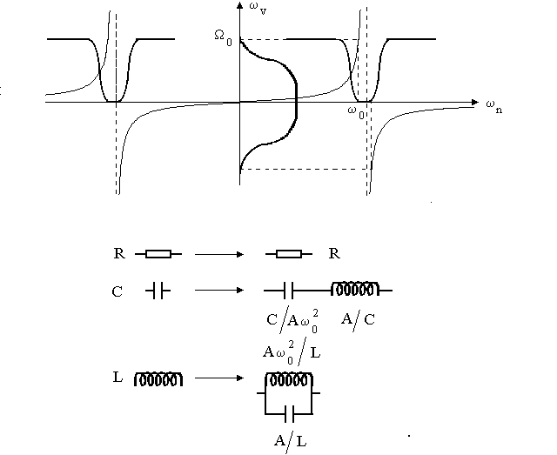
Figura 4

Modul de lucru:

1. Se realizează filtrul trece-jos din Fig.5, cu R=1,5 kΩ, C=33 nF, R₁=1,5 kΩ. Calculaţi funcţia de transfer a filtrului, considerând amplificatorul operaţional ideal. Care este frecvenţa de tăiere a filtrului?

2. Se aplică la intrarea filtrului semnal armonic de la generator. Se conectează ieşirea la intrarea Y a osciloscopului şi generatorul la intrarea X. Pe ecran apare o figură Lissajous de forma unei elipse. Cum se poate determina experimental frecvenţa de tăiere a filtrului?

3. Se înlocuiesc condensatoarele cu 2 bobine identice. Se măsoară frecvenţa de tăiere la 3 dB a filtrului trece-sus care rezultă. Pentru aceasta se aplică semnal armonic de la generator de frecvenţă suficient de mare (10-15 kHz), se notează nivelul semnalului de la ieşire, apoi se scade frecvenţa până când nivelul semnalului de la ieşire scade cu 3 dB (ajunge aproximativ la 0,7 din valoarea iniţială). Se calculează valoarea parametrului A, cunoscând frecvenţele de tăiere ale filtrului trece-jos şi a celui trece-sus, aplicând formula corespunzătoare. Să se calculeze apoi valoarea bobinelor introduse din circuit.

4. Se înlocuiesc condensatoarele din filtrul trece-jos iniţial cu circuite LC paralel, obţinând astfel un filtru trece-bandă. Bobinele sunt cele folosite la punctul precedent, iar C=33 nF. Să se măsoare valoarea frecvenţei centrale a filtrului şi valorile frecvenţelor de tăiere la 3 dB. Să se calculeze valoarea parametrului A şi să se verifice valabilitatea formulelor prezentate la punctul C de mai sus.

Intrebări suplimentare:

1. Daţi exemplu de un filtru trece-bandă care nu provine dintr-un filtru trece-jos.
2. Calculaţi funcţia de transfer a filtrului trece-jos utilizat în experimentele de mai sus considerând dependenţa de frecvenţă a amplificării amplificatorului operaţional de forma A(s)=A₀ω_{c}/s+ω_{c}.
3. Enumeraţi avantaje şi dezavantaje ale utilizării transformărilor de frecvenţă.
4. Imaginaţi o metodă de a obţine un filtru opreşte-bandă plecând de la un filtru trece-bandă (Indicaţie: utilizaţi un circuit cu reacţie)

